- 《乐府诗集》
作者：郭茂倩
索书号：I222.6/0742
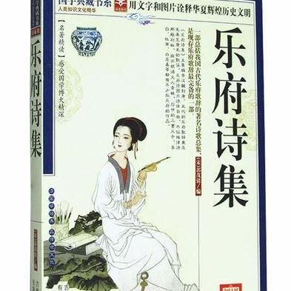
推荐理由
《乐府诗集》是汉朝、魏晋、南北朝民歌精华所在。内容十分丰富，反映社会生活面很广，主要辑录汉魏到唐、五代的乐府歌辞兼及先秦至唐末的歌谣，共5000多首。它搜集广泛，各类有总序，每曲有题解。

- 《随园诗话》
作者：袁枚
索书号I207.227.2/4048
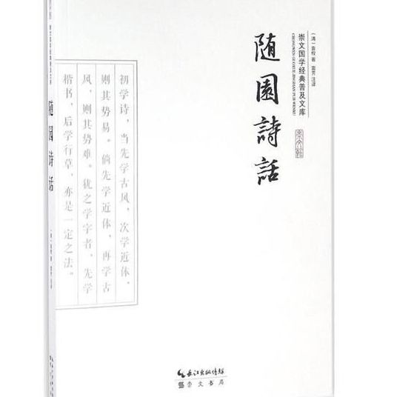
推荐理由
《随园诗话》是清代袁枚创作的诗歌美学和诗歌理论著作。书中所论及的，从诗人的先天资质，到后天的品德修养、读书学习及社会实践;从写景、言情，到咏物、咏史;从立意构思，到谋篇炼句;从辞采、韵律，到比兴、寄托、自然、空灵、曲折等各种表现手法和艺术风格，以及诗的修改、诗的鉴赏、诗的编选，乃至诗话的撰写，可谓无所不包了。

- 《诗论》
作者：朱光潜
索书号：I052/2593
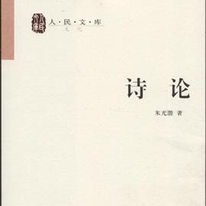
推荐理由
《诗论》的最大特点是以儒家思想解《诗》。《诗论》解诗，深刻透彻而又奔放洒脱，充满了圣知的光照，体现了形象与思辨的完美结合，前无古人，后继者亦难以望其项背。正是基于这样的认识，所以我们说《诗论》是真正的诗的哲学。

- 《唐诗杂论》
作者：闻一多
索书号：I207.227.42/3712
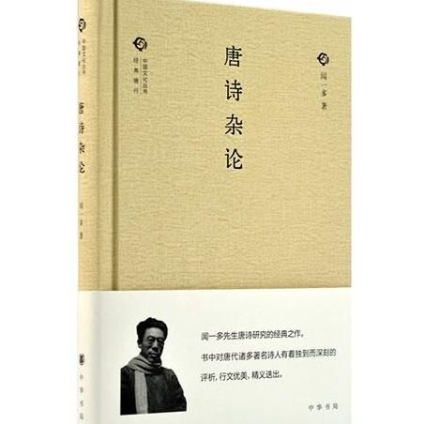

推荐理由
《唐诗杂论》是现代著名学者闻一多先生研究唐诗的经典之作，内容涉及唐代诗歌的多个方面，对唐代著名诗人，如“初唐四杰”、孟浩然、贾岛、岑参、杜甫、李白等人的诗歌成就有独到而深刻的评论与分析。全书论述精辟，行文优美流畅，兼具知识性与趣味性，引人入胜。

- 《词曲概论》
作者：龙榆生
索书号：I207.23/4342
推荐理由
《词曲概论》分上下两编，上编论源流，主要论述词曲的特性及起源、发展、流变，并对唐诗、宋词、元曲、明清传奇的重要作家、作品加以评价。下编论法式，着重探讨声韵对词曲的重要作用，阐明词典中平仄四声的安排、韵位的疏密和平仄转换等对表达思想感情的关系。书中对许多问题的阐发细致深人，且具独到见解，对研究词曲史、声律学以及词曲写作，都有参考价值和指导意义。

- 《诗词格律》
作者：王力
索书号：I207.21/1040
推荐理由
本书所讲的诗词格律，大部分是前人研究的成果，也有一些地方是著者自己的意见。《诗词格律》着重在讲格律，不是诗词选本，所以对于举例的诗词，不加注释。这本书试图通过简单扼要地叙述诗词的格律，把它作为一种基本知识来告诉读者。

- 《诗的八堂课》
作者：江弱水
索书号：I052/3111
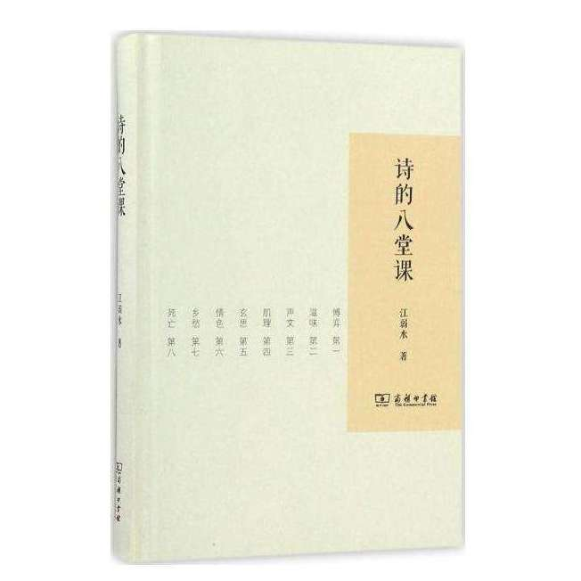
推荐理由
诗人写诗都写些什么？是怎样写出来？又如何去读？本书以系列讲座的形式，征引古今中外的诗作与诗论，就博弈、滋味、声文、肌理、玄思、情色、乡愁、死亡等话题，来展开有意义也有意思的讨论。每一讲都以独具魅力的作品，用别开生面的分析，给读者感性与知性的双重满足。既能用于学诗入门，也可作为诗学进阶。

- 《花间集》
编纂：赵崇祚
索书号:H319.4:I/4423/V1V2
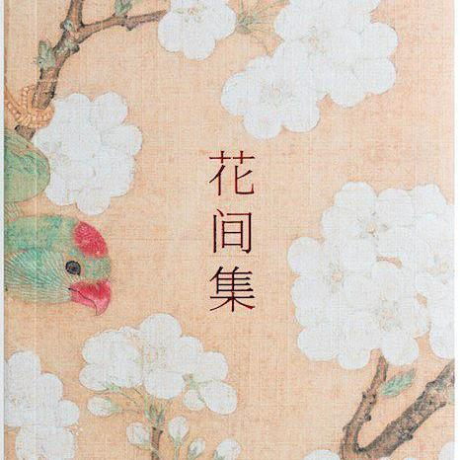
推荐理由
花间派是我国第一个词派。作品内容多写上层贵妇美人日常生活和装饰容貌，女人素以花比，写女人之媚的词集故称"花间"。这些词作都是文人贵族为歌台舞榭享乐生活需要而写。绮筵公子、绣幌佳人眉眼传情，当筵唱歌，辞藻极尽软媚香艳之能事。

- 《纳兰词》
作者：纳兰容若
索书号：I222.849/2489
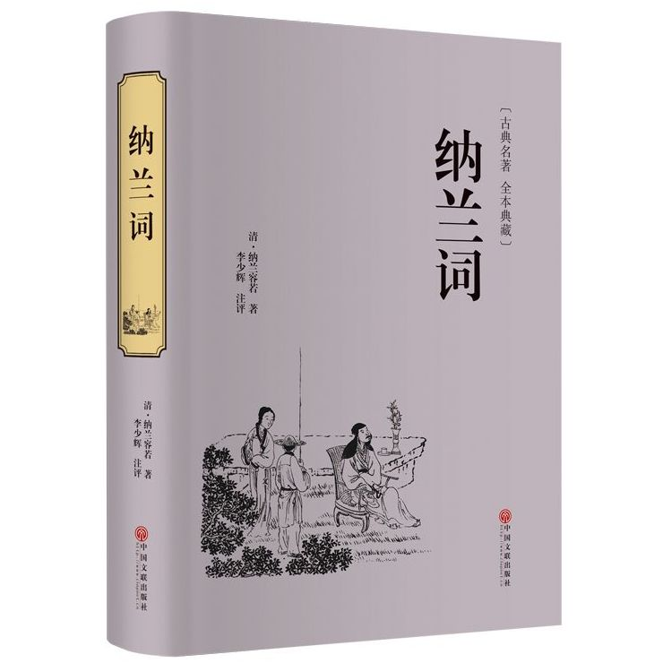
推荐理由
书中收录的纳兰性德的词，是对他一生情感的真实写照。《纳兰词》中所附原文、注释、赏析等栏目，从多角度将词作的主题思想、创作背景、词人境况以及词作的意境、情感全面地展示出来。同时，同词情词境相契合的人物画像、山水景物，以及情景图等，通过多种视觉要素的有机结合，达到"词中有画，画中有词"的艺术境界。

- 《楚辞》
作者：屈原
索书号：I222.3/7771
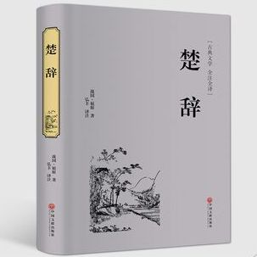
推荐理由
楚辞又称“楚词”，是战国时代的伟大诗人屈原创造的一种诗体，也是中国文学史上第一部浪漫主义诗歌总集。作品运用楚地（今两湖一带）的文学样式、方言声韵，叙写楚地的山川人物、历史风情，具有浓厚的地方特色。汉代时，刘向把屈原的作品及宋玉等人“承袭屈赋”的作品编辑成集，名为《楚辞》。

- 《人间词话》
作者：王国维
索书号：I207.23/1062
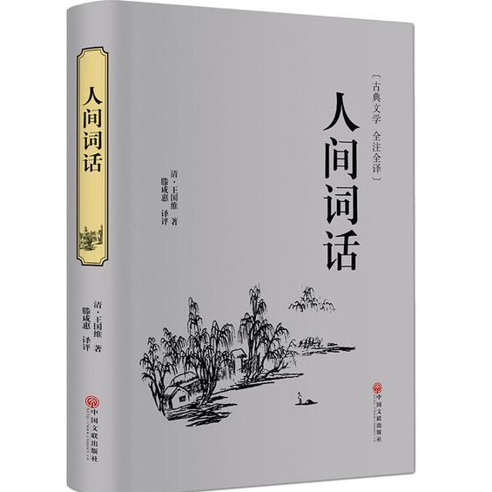
推荐理由
这是王国维所著的一部文学批评著作，是作者接受了西洋美学思想洗礼后，以崭新的眼光对中国旧文学所作的评论，是晚清以来最有影响的著作之一。表面上看，《人间词话》与中国相袭已久之词话一类作品之体例、格式，并无显著的差别，实际上，它已初具理论体系，在旧日诗词论著中，称得上一部屈指可数的作品。甚至在以往词论界里，许多人把它奉为圭臬，把它的论点作为词学、美学的根据，影响深远。

- 《在最美宋词里邂逅最美的爱情》
作者：宋默
索书号：I207.23/3063
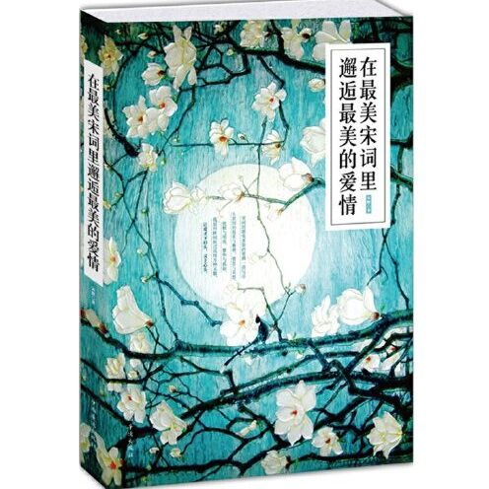
推荐理由
在文学的阆苑里，宋词以姹紫嫣红、字字珠玑、千姿百态的风韵俘获了一代又一代爱词之人。古典才女宋默守宋词的清韵，解读史上最好的爱情古词，以现代视角解读爱情与婚姻的各个侧面，引经据典，文风堪比白落梅、安意如！在最美的宋词里邂逅最美爱情，让唯美清丽的文字，写尽宋词的温柔与缠绵、深情与哀愁。

